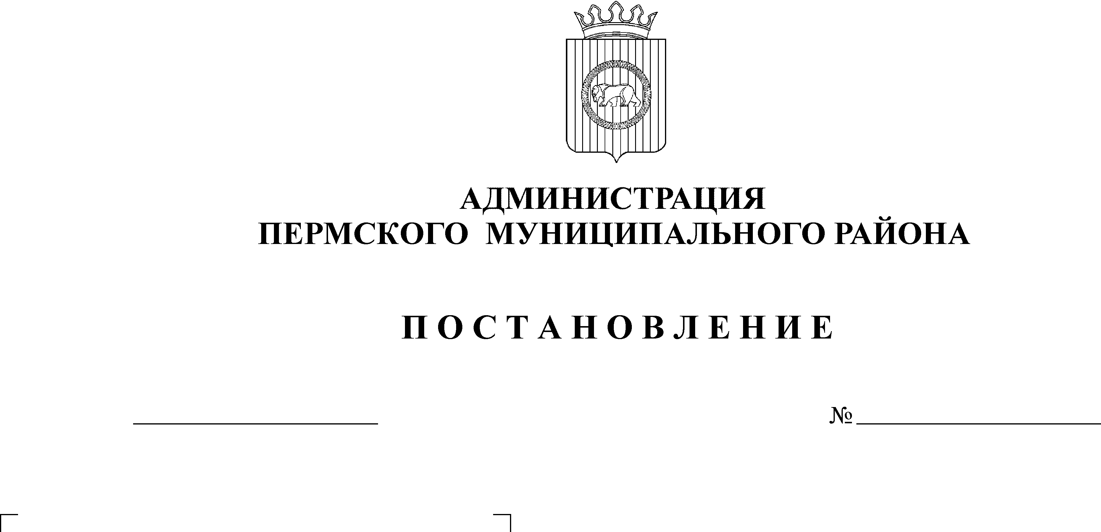
О внесении изменения в постановление администрации Пермского муниципального района от 12.05.2014 № 1936 «Об обеспечении отдыха и оздоровления детей в 2014 году»

08.07.2014
2764
На основании статьи 51-6 Устава муниципального образования «Пермский муниципальный район»,
ПОСТАНОВЛЯЮ:
1. Внести изменение в постановление администрации Пермского муниципального района от 12.05.2014 № 1936 «Об обеспечении отдыха и оздоровления детей в 2014 году» изложив примечание 13 приложения 1 к постановлению в новой редакции:
«¹³ Летний детский творческо-деловой клуб «Смайлик» - форма организованного отдыха детей на базе учреждений дополнительного образования, подведомственных управлению по делам культуры, молодежи и спорта:
- продолжительность – 18 дней;
- форма – лагерь дневного пребывания;
- из средств местного бюджета оплачивается 100% расходов на организацию лагеря, в том числе:
1) двухразовое питание (122,15 руб. в день на человека);
2) культурно-массовые мероприятия, в том числе организация экскурсий, поездки в цирк, театр, парки отдыха и т.п., транспортные расходы, приобретение канцелярских товаров, игр, спортивного и игрового инвентаря, хозяйственных товаров (туалетная бумага, полотенца, мыло, моющие и чистящие средства и т.п.), прочих расходных материалов, необходимых для реализации образовательной программы лагеря, фотоуслуги, награждение участников лагеря, оплату договоров подряда на выполнение работ, оказание услуг в размере не более 1 980 руб. на 1 человека (в том числе расходы на хозяйственные товары не более 55 руб. на человека);
3) оплата труда педагогов, привлеченных для работы с детьми в размере 191 065 руб. (163,05 руб. * 5 часов * 18 дн. * 1,302 * 10 чел.), где 163,05 руб. средняя стоимость 1 часа работы педагога из расчета 1 педагог на 5 детей СОП.».
2. Опубликовать настоящее постановление в информационном бюллетене муниципального образования «Пермский муниципальный район» и разместить на официальном сайте Пермского муниципального района http://permraion.ru.
3. Контроль исполнения настоящего постановления возложить на заместителя главы администрации муниципального района по социальному развитию А.В. Цвикилевича.

Глава администрации
муниципального района И.В. Бедрий

